## 电磁学实验报告

**姓名：**韩佳迅 **学院及专业：**软件学院、计算机类 **学号：**2012682

**组别：**B4 **座号：**3 **实验日期：**2021年4月6日星期二下午

## 实验题目：伏安法测电阻

1. **实验原理**

**1.线性元件和非线性元件**

当一电阻元件两端加上不同的直流电压U时，元件内则有相应的电流I流过，以电流I为纵坐标，电压U为横坐标，作出I-U关系曲线，这便是该电阻元件的伏安特性曲线。通常情况下，导电金属丝、碳膜电阻、金属膜电阻等，其伏安特性曲线是一条通过原点的直线，如图3-1-1(a)所示。这类元件称为线性元件，其阻值是一个不随I、U变化的常量。对于像晶体二极管、热敏电阻等元件，它们的伏安特性曲线不是一条直线，这类元件称为非线性元件，其阻值不是常量。图3-1-1(b)所示为某晶体二极管的伏安特性曲线。

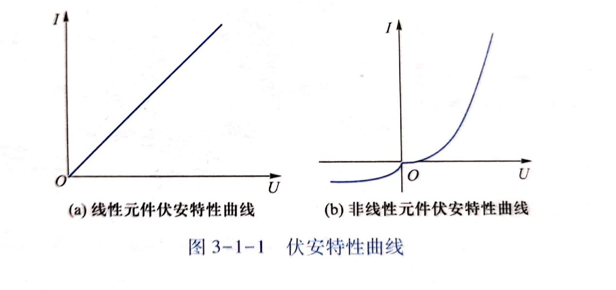 **2.测量电路的选取**

利用伏安法测电阻，常采用如图3-1-2所示的两种类型测量电路。由图可以看出，测量电路的选取在于电源的选取、变阻器R和电表的选取及连接方式等几方面。

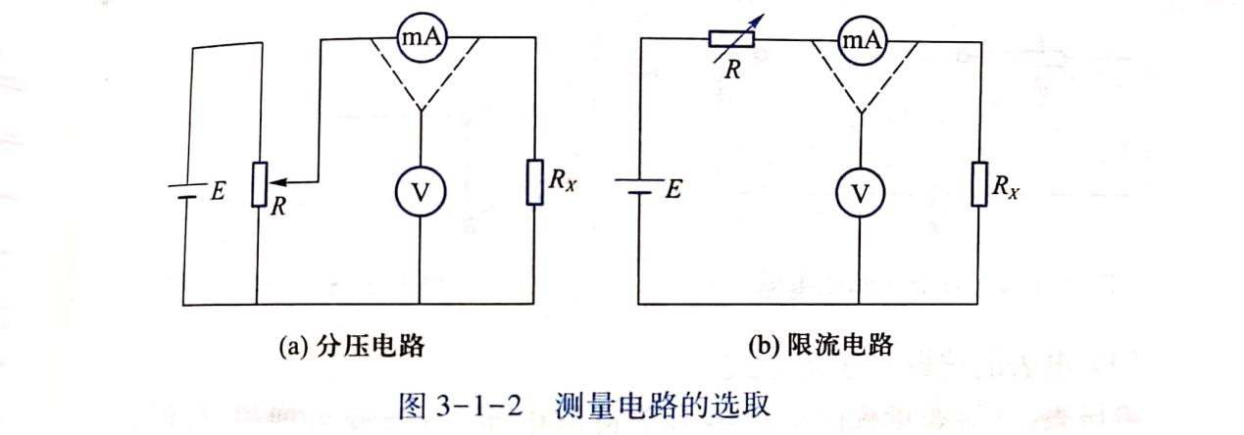

1. 电源的选取

实验室常用的直流电源有三种：即直流稳压电源，直流稳流电源和固定电压源（如干电池等），实验时电源的选取应使所选的电源的额定电压和额定电流同负载的额定电压和电流相同或稍大较为理想，余量过大浪费电能，会使调节变粗，若使用不慎也易损坏电表。

1. 变阻器的选取与连接方式

变阻器的用途是控制电路中的电流和电压，使其达到某一指定的数值，或使其在一定范围内连续变化，为此，实验中常用变阻器组成分压电路和限流电路如图3-1-2所示，分压电路是通过变阻器R滑动端的移动来改变Rx两端电压的；电电路是通过改变变阻器R的阻值来改变电路中的电流的。实验中，如能选用合适的直流稳压电源或稳流电源，一般可不采用变阻器控制电路。如选用固定电压原则，需用变阻器来调节Rx两端电压和通过它的电流，变阻器的连接方式，按如下考虑，如所选电源的额定电流大于负载Rx额定电流的两倍以上，宜选用分压电路。该电路调节的范围宽，且可以调为零值，实验中希望改变R时，负载Rx两端的电压变化要尽量均匀，否则调节困难，给实验带来不便。使所选变阻器R的全阻值要小于Rx越小调节的均匀性越好，而当电源额定电压大于Rx额定电压时，也可考虑选用分压和限流的混联电路，如图3-1-3所示，如所选电源的额定电流仅够待测负载Rx使用，应选用限流电路，当需要负载上电流调节范围足够大时，可使变阻器全阻值大于负载电阻十倍以上，但此时负载电流调节的均匀性较差，变阻器控制电路的选取也不必和理论设计的完全一致，只要根据实验室的设备情况，设计出一套可行的方案即可，变阻器电路选定后，有时也可能出现调节变阻器R时，能调到准确的电表示值的情况，这反映了该控制电路细调程度的不足。若分压电路细调程度不足，可采用如图3-1-4所示的双分压结构的电路。若限流电路细调程度不足，可再串接一阻值较小的变阻器R',如图3-1-5所示。两种情况下R'值的选取均为R/10左右。

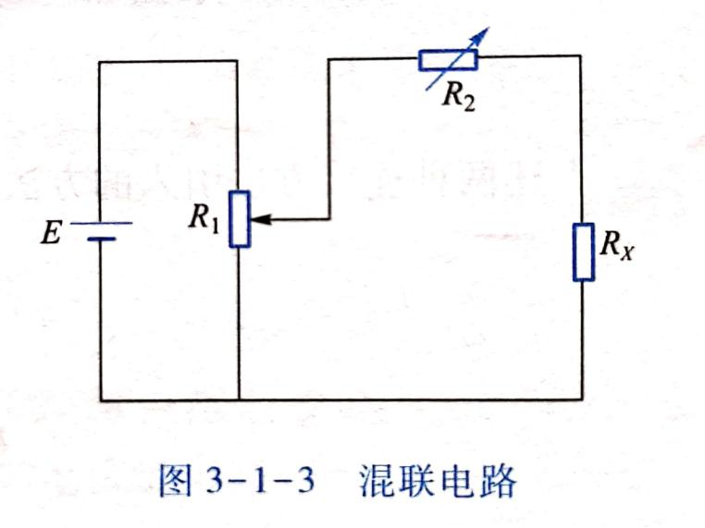

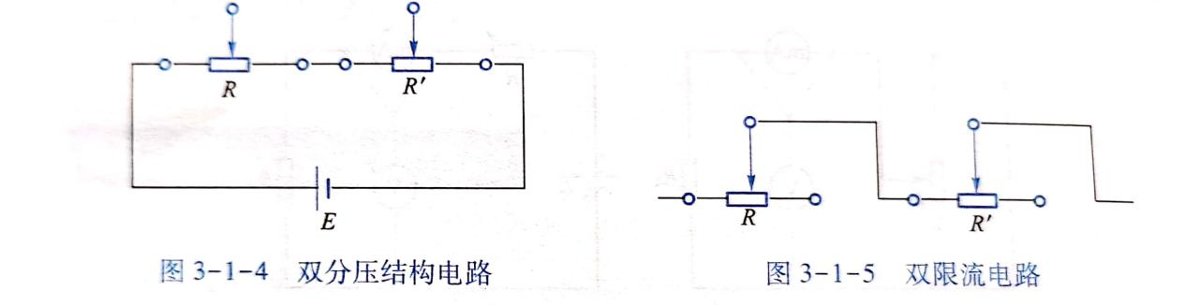

（3)电表的选取及连接方式

电压表、电流表量程的选取略大于待测电压、电流较为理想，量程太大会降低电表的测量精度。

电表级别的选取以测量结果能达到期望的准确度要求为准。如果期望测量结果的相对误差不超过K%,则电压表和电流表的准确度等级可先在K/2内选择，精度不够再行调整。例如，利用伏安法测量某一电阻，要求测量的相对误差小于1.5%,所用电流表量程为15mA,电压表量程为1.5V,不难看出，当被测量I、U均超过量程的2/3时，只要选用0.5级电表即可满足要求。

电表选定后，电表的连接方式有两种，如图3-1-6所示。一种是电压表跨接在电流表和电阻Rx的外侧，称为电压表外接法（或电流表内接法）；另一种是电压表跨接在Rx两端，称为电压表内接法（或电流表外接法）。不论采用哪一种接法，依欧姆定律Rx=U/I算出的Rx值，由于电表内阻的影响，都会引入一定的误差。易看出，电压表外接时，测得的Rx值偏大，电压表内接时测得的R、偏小。这种由连接方法引入的误差通常称为方法误差。显然方法误差是一种系统误差。

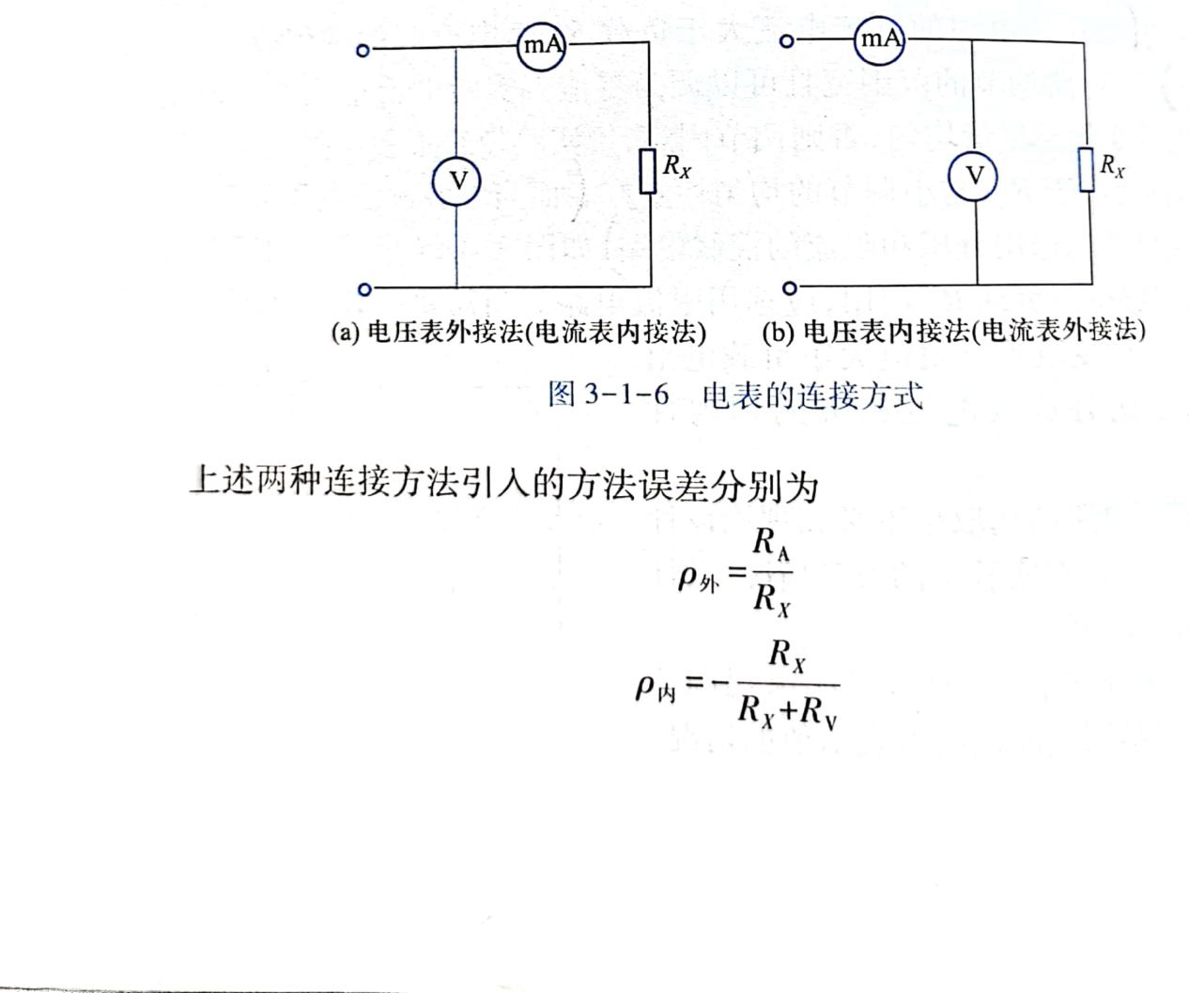

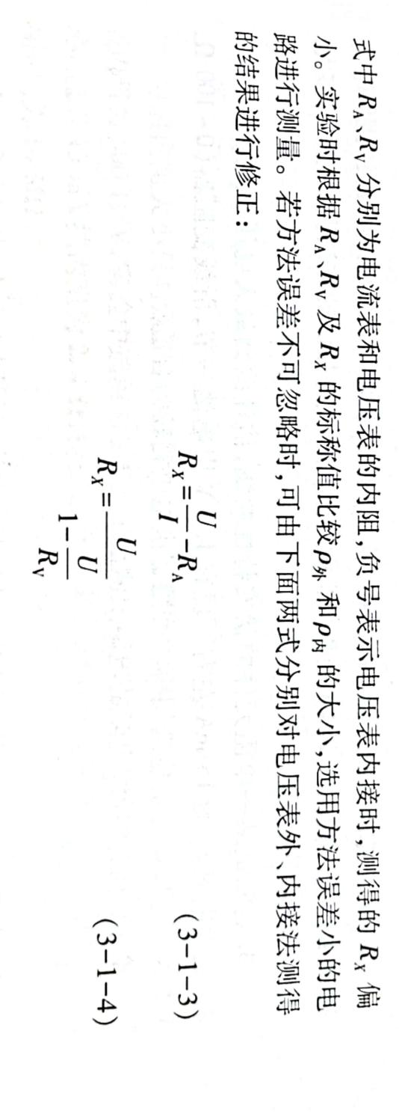

1. **主要仪器品牌及型号**

直流稳压电源：DF1709SB 0503

台式万用表：GWINSTEK GDW-8342

手持万用表：UNI-T UT61B

滑动变阻器：上海胜新电器厂 BX 7-11

1. **实验步骤**
2. 手持万用表的使用（注意档位与插孔）

1.1用万用表测量金属膜电阻Rx1，低阻Rx，并记录

1.2测量直流稳压电源的输出电压并记录

1.3判断二极管方向

1. 伏安法测电阻

2.1伏安法测金属膜电阻R1、二极管正向电阻R2

要求：用手持表测电流，台式表测电压，调节滑线变阻器测量伏安曲线，R1测量10个数据点，R2测15个数据点

1. **原始数据**

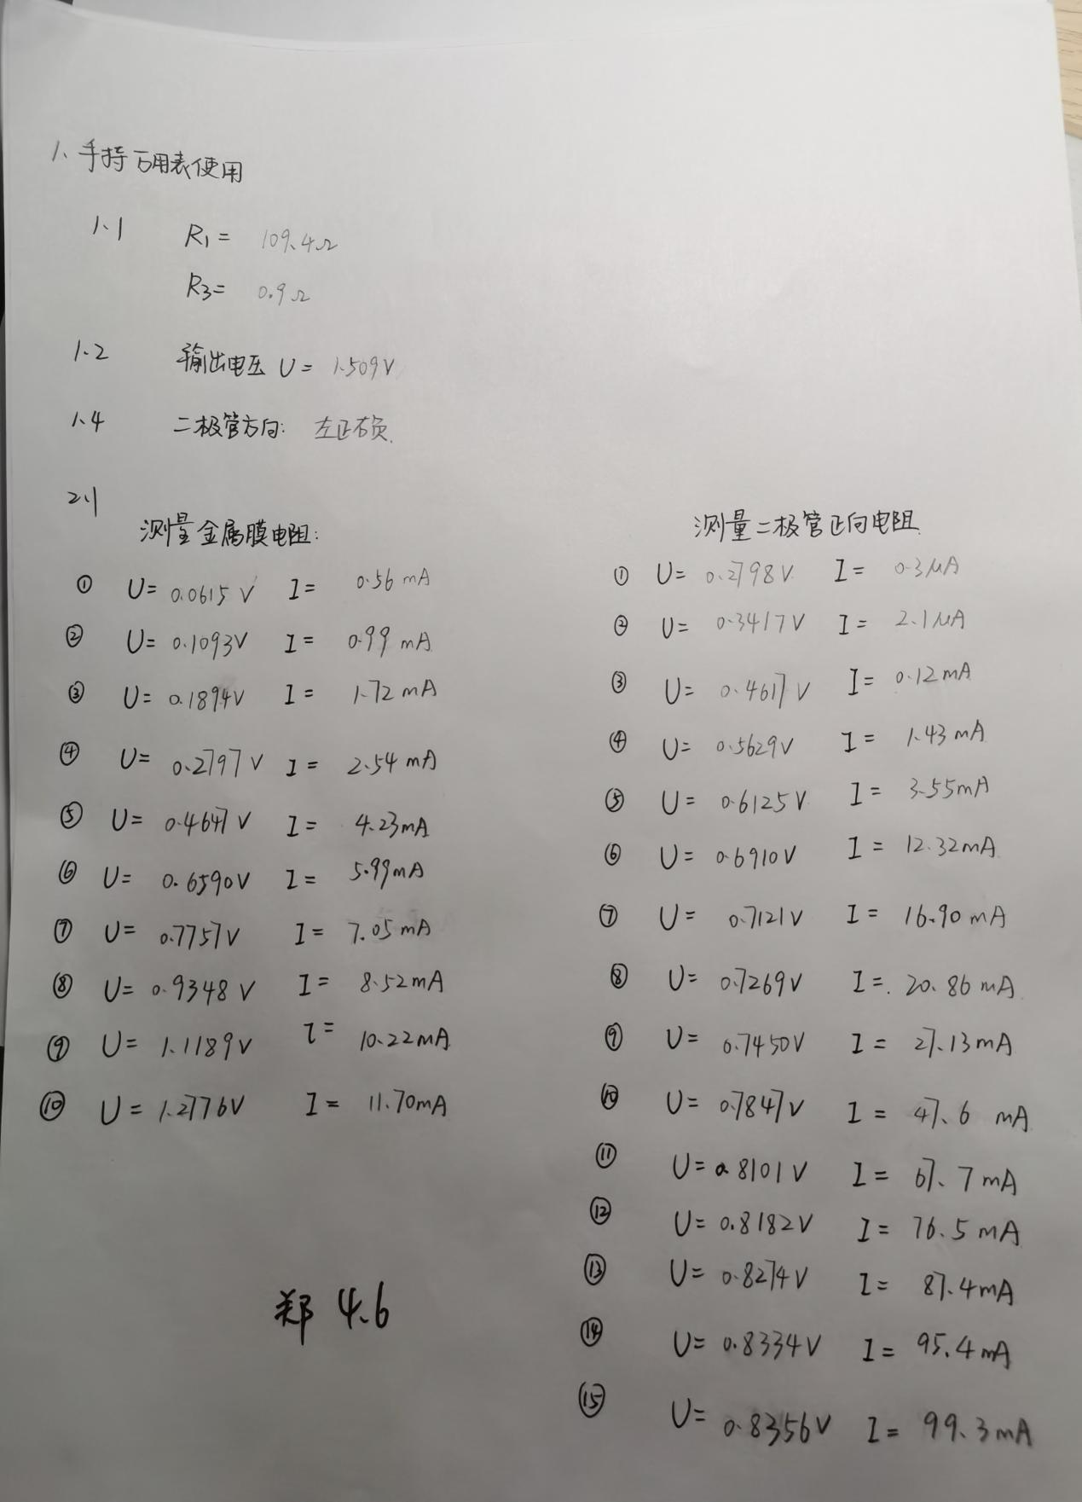

**万用表测量数据：**

金属膜电阻阻值R1=109.4Ω

低阻阻值R3=0.9Ω

输出电压 U=1.509V

二级管方向 左正右负

**伏安法测量数据：**

1. 测金属膜电阻伏安特性原始数据表

|  |  |  |  |  |  |  |  |  |  |  |
| --- | --- | --- | --- | --- | --- | --- | --- | --- | --- | --- |
| U（V） | 0.0615 | 0.1093 | 0.1894 | 0.2797 | 0.4647 | 0.6590 | 0.7757 | 0.9348 | 1.1189 | 1.2776 |
| I（mA） | 0.56 | 0.99 | 1.72 | 2.54 | 4.23 | 5.99 | 7.05 | 8.52 | 10.22 | 11.70 |

1. 测晶体二极管正向伏安特性原始数据表

|  |  |  |  |  |  |  |  |  |
| --- | --- | --- | --- | --- | --- | --- | --- | --- |
| U（V） | 0.2798 | 0.3417 | 0.4617 | 0.5629 | 0.6125 | 0.6910 | 0.7121 | 0.7269 |
| I（mA） | 0.3*10(-3) | 2.1*10(-3) | 0.12 | 1.43 | 3.55 | 12.32 | 16.90 | 20.86 |
| U（V） | 0.7450 | 0.7847 | 0.8101 | 0.8182 | 0.8274 | 0.8334 | 0.8356 |  |
| I（mA） | 27.13 | 47.6 | 67.7 | 76.5 | 87.4 | 95.4 | 99.3 |  |

1. **坐标图**

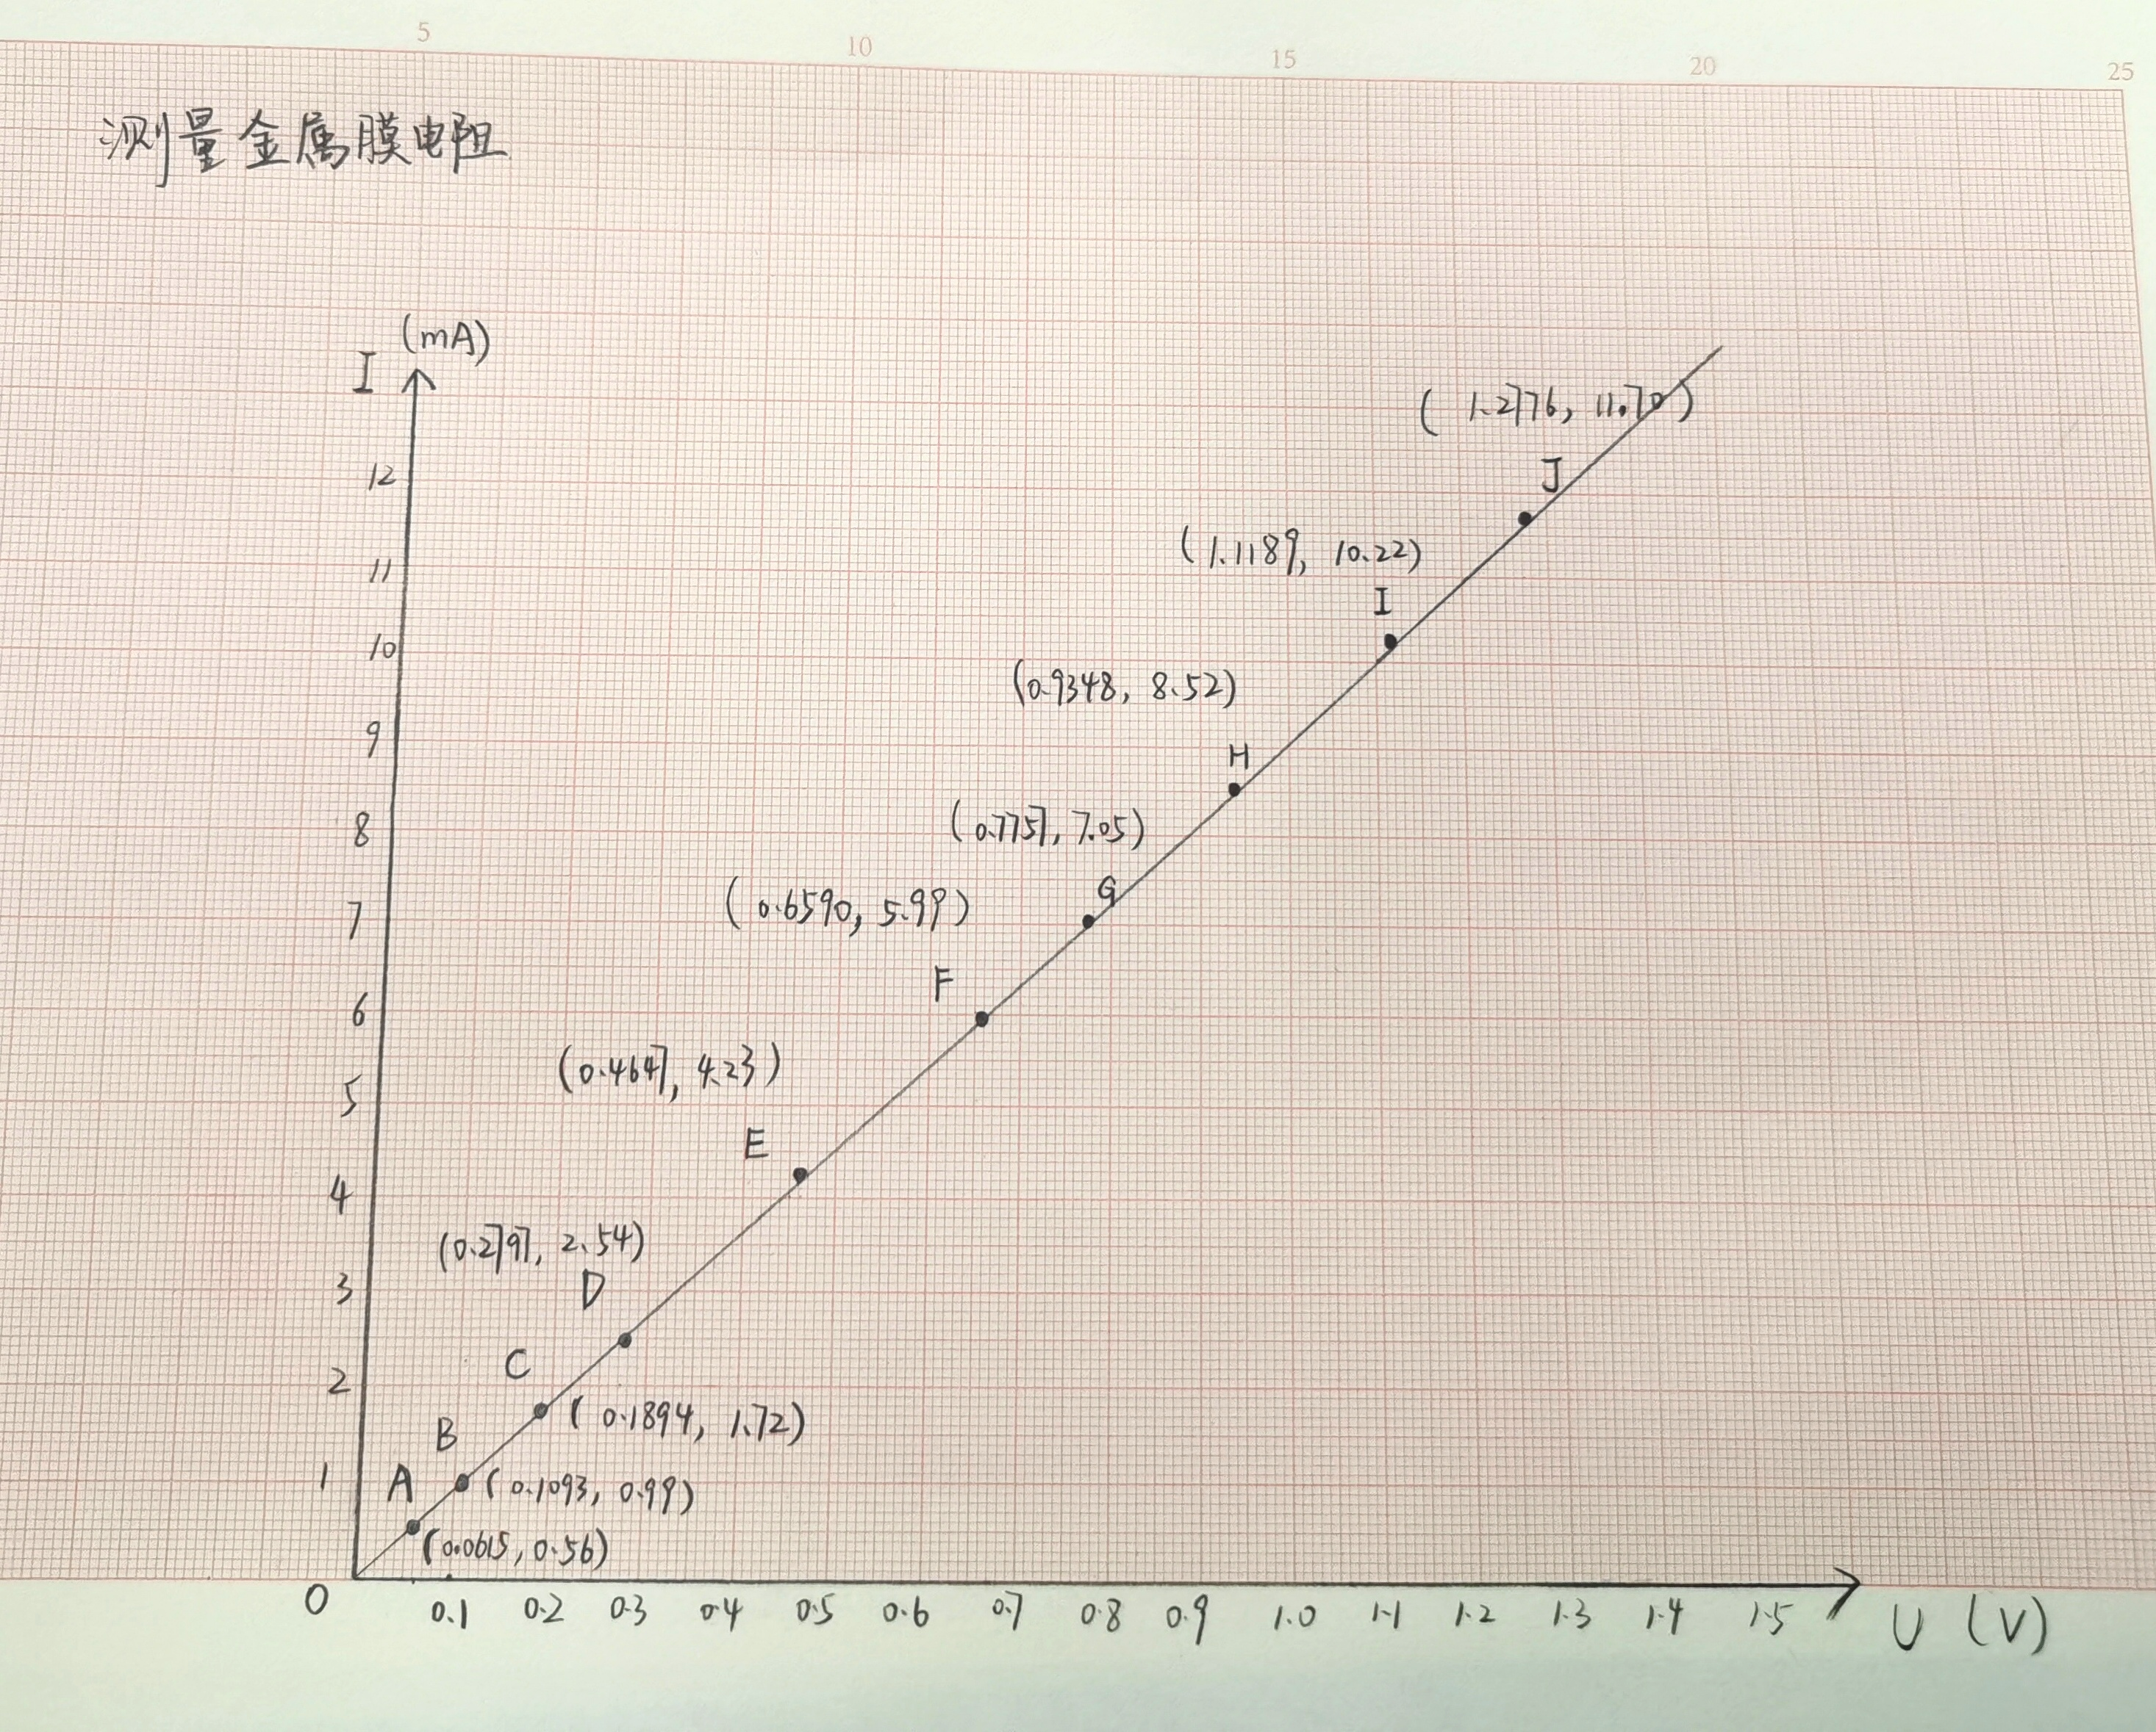

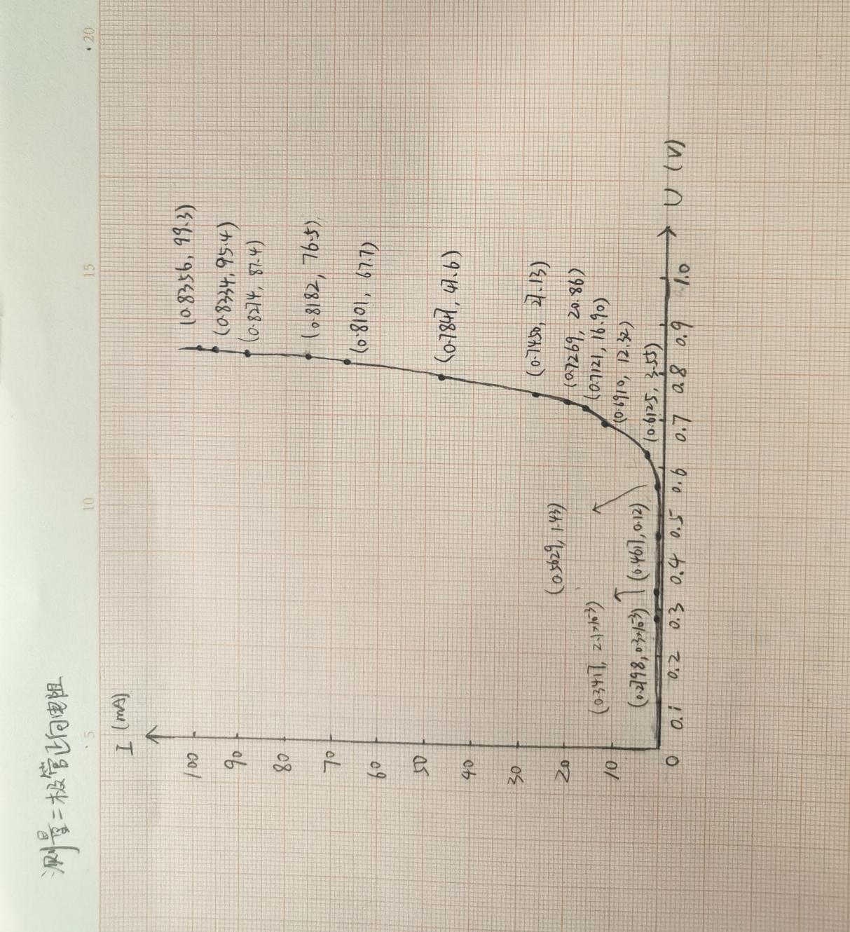

1. **数据处理及误差分析**

**金属膜电阻伏安特性曲线数据处理及误差分析：**

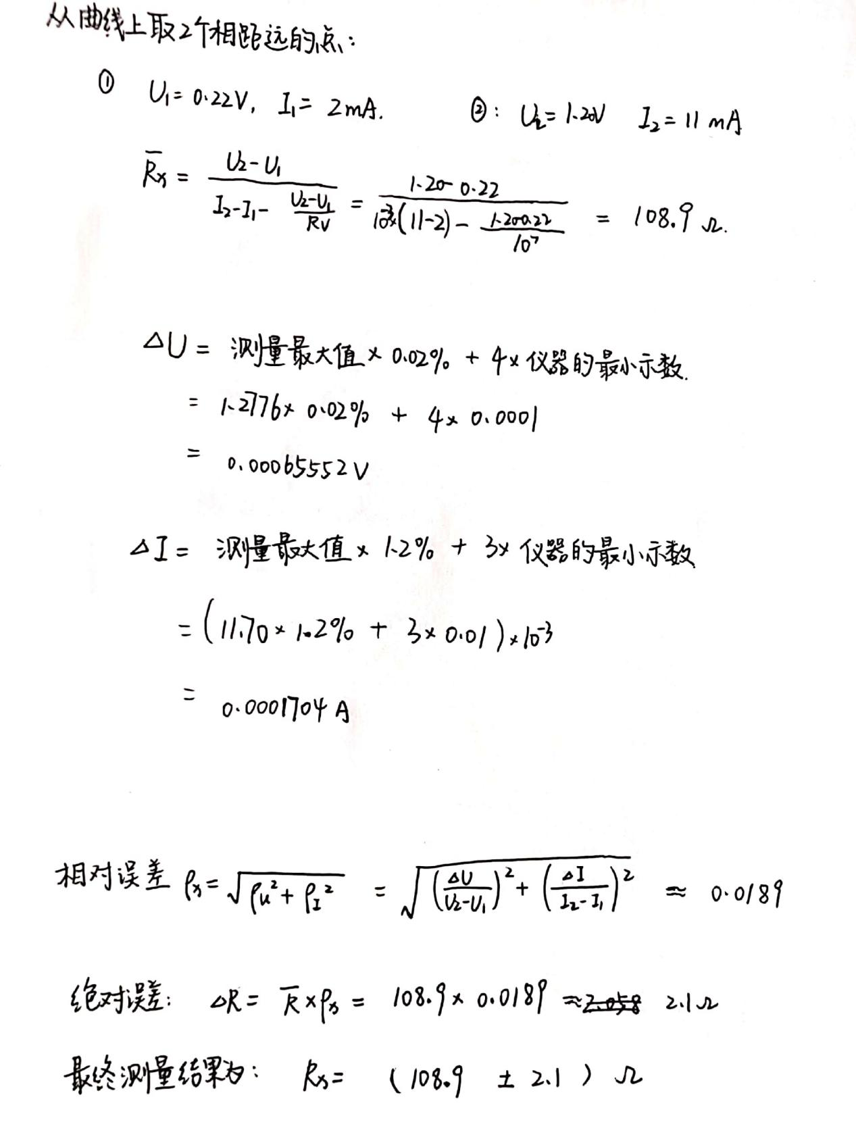

**二级管伏安特性曲线数据处理：**

**从二级管伏安特性曲线图中读取数据，根据有效数字运算规则计算晶体二极管的阻值：**

**（a）在**2.00mA**下的阻值** 300Ω

**（b）在**8.00mA**下的阻值** 84Ω

1. **思考题**

课本思考题第一题

